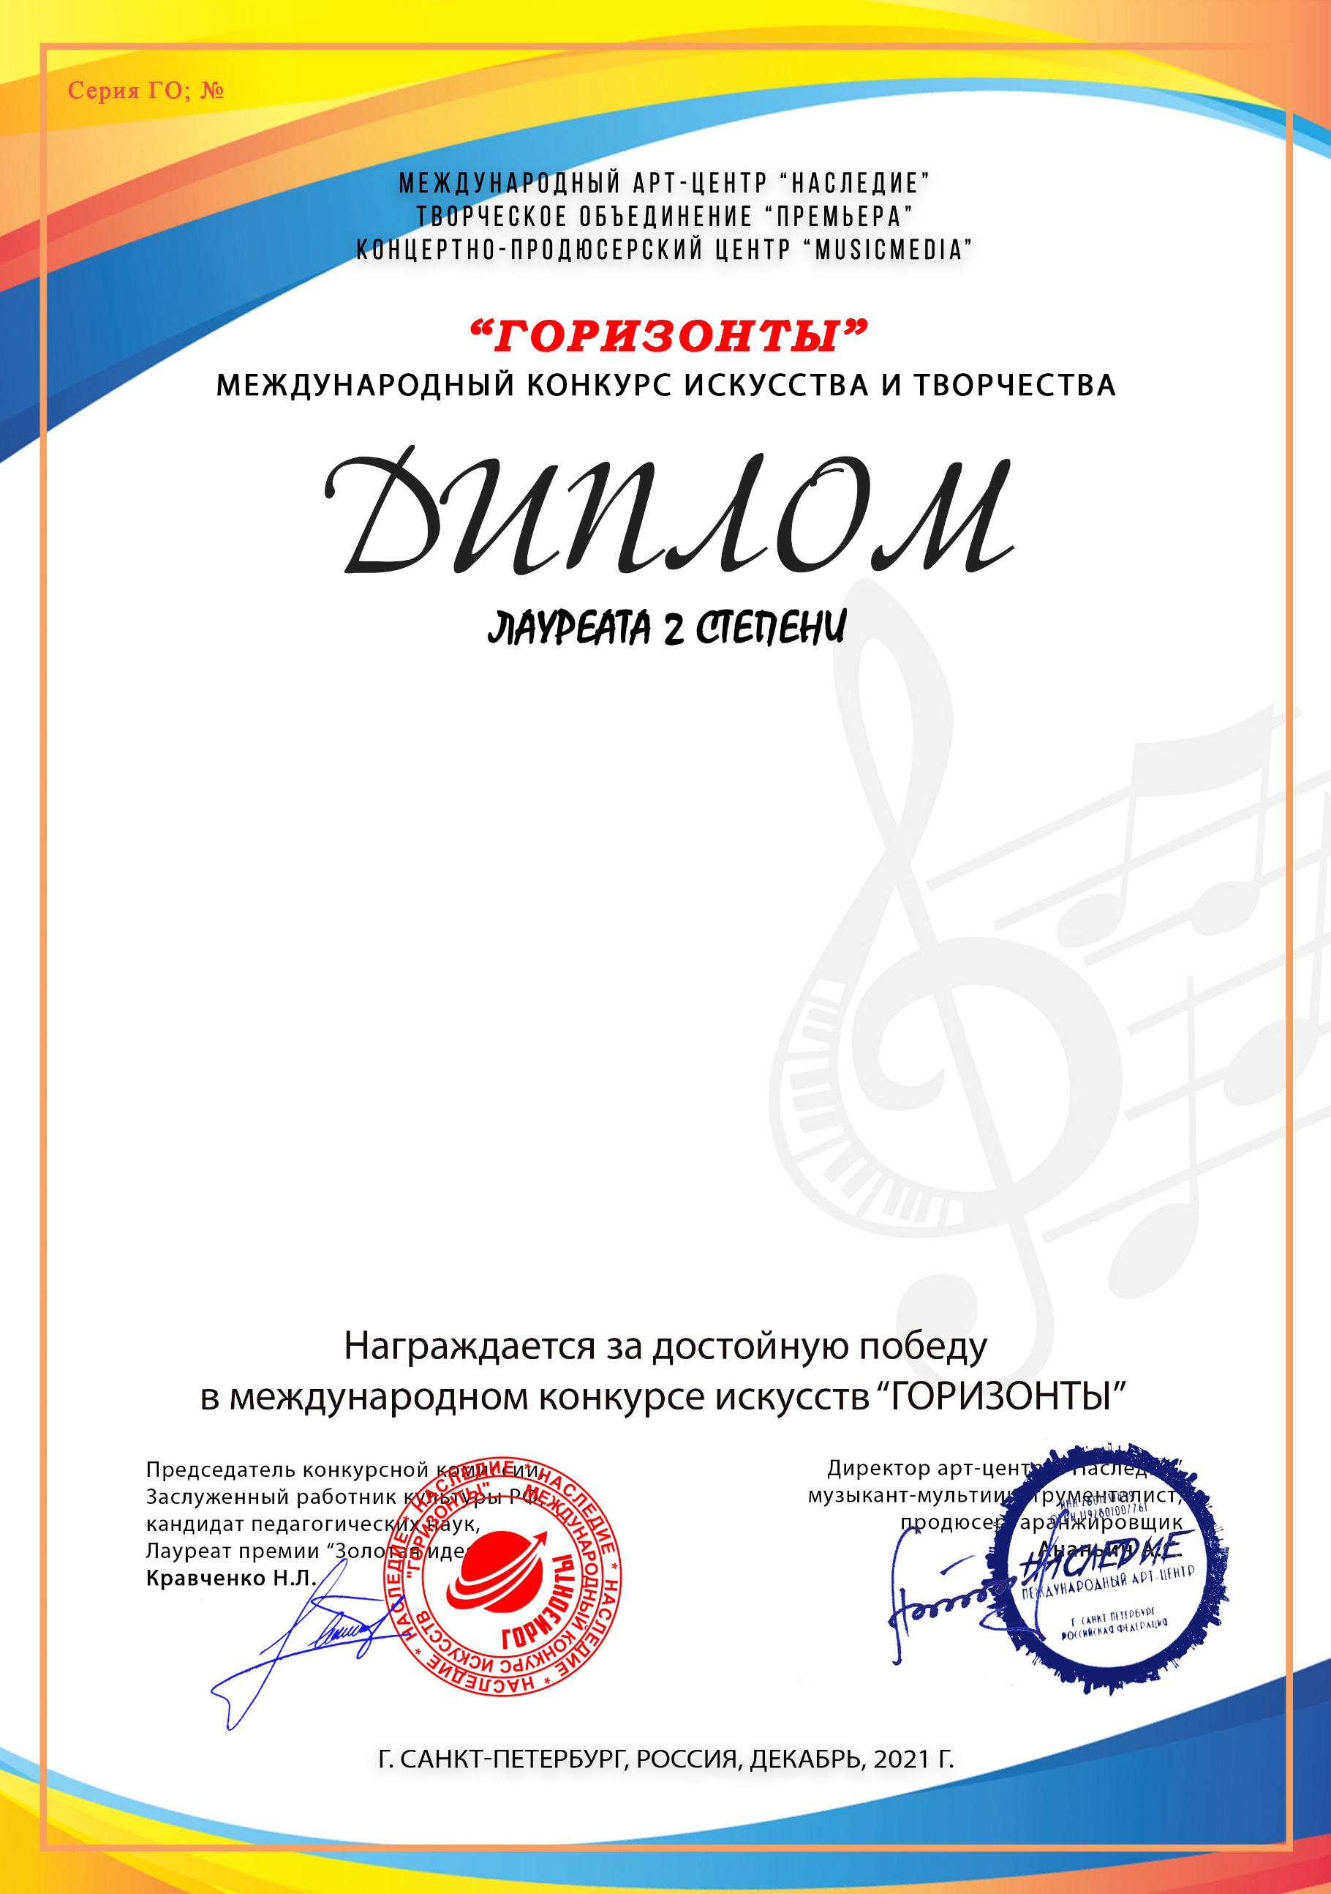
10415

Погосян Сережа
(МБУ ДО ДШИ №2, Краснодарский край, город-курорт Анапа)

Преподаватель/руководитель: Григорян Нелли Вираповна, Балтайс Людмила Олеговна(Концертмейстер),
Номинация: Вокал, соло
Категория: 8-11 лет
Конкурсная работа: Неаполитанская песня «Скажите девушки»

